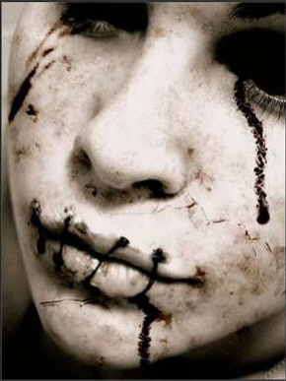
Parcours 1 :

Combattre le mal

Dire « oui » au bien et « non » au mal

"Le monde est davantage menacé par ceux qui tolèrent le mal
que par ceux qui s'emploient à le faire."
Albert Einstein
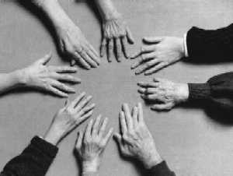

I. Le bien, le mal…

Pour toi, qu’est-ce qui est bien ?
Qu’est-ce qui est mal ?

II. Le mal est partout…

Le mal est partout. Chaque jour, il suffit d’ouvrir un journal ou de regarder la télévision pour s’en rendre compte.
Donne des exemples concrets…
Exemples tirés de l’actualité qui ont marqué les élèves

A. Autour de nous…
Nous voyons tous les jours à la télévision et dans la presse des exemples de ce mal qui nous entoure. Chaque jour, dans le monde, des hommes font le mal en tuant, en blessant, en ne respectant pas les autres.

Quand ils sont venus chercher les communistes,
Je n’ai rien dit,
Je n’étais pas communiste.
Quand ils sont venus chercher les syndicalistes,
Je n’ai rien dit,
Je n’étais pas syndicaliste.

Quand ils sont venus chercher les juifs,
Je n’ai rien dit,
Je n’étais pas juif.

Quand ils sont venus chercher les catholiques,
Je n’ai rien dit,
Je n’étais pas catholique.

Puis, ils sont venus me chercher.

Il ne restait personne pour dire quelque chose.
Le Pasteur Martin NIEMOLLER
Dachau 1942.
Quelle réaction face au mal Martin Niemoller a-t-il eue ?
Il a fermé les yeux et a laissé faire

Quelles en ont été les conséquences ?
Plus personne ne pouvait l’aider quand lui aussi a été déporté

Quelles autres réactions peut-on avoir face au mal ?
Nier ou agir

Que peut-on retenir de ce texte ?
Que si on ne réagit pas face au mal on risque d’y perdre beaucoup

B. En nous… responsabilité ou culpabilité ?
Il nous arrive parfois à nous aussi de faire le mal. En effet, parfois nous ne respectons pas l’autre dans ce qu’il est et dans ses envies. Nous préférerons parfois n’écouter que nos envies sans nous soucier des autres…

Quelle différence fais-tu entre responsable et coupable ?
Donne un exemple pour chaque cas…

Responsable : a fait le mal, sans nécessairement l’avoir souhaité. Ex : un automobiliste qui fauche un piéton qui traverse sans prévenir

Coupable : notion de volonté

C. Avant nous…
De tous temps, les hommes ont fait le mal. Il nous suffit de regarder en arrière : des guerres, des meurtres, des vols, etc nous ont précédés.

L’anti-création

Au commencement, il y avait la terre, elle était bien formée et belle. Les hommes l’habitaient et se dirent l’un à l’autre : « Voilà mon territoire, prenons-en possession, marquons-le chacun de notre sceau pour que personne ne vienne nous le prendre ». Et ils établirent des barrières et des frontières pour se protéger. Et ils dirent : « C’est bien ».

Le deuxième jour, l’homme regarda tout ce que la terre lui offrait et il dit: «Mangeons, déracinons, consommons tout ce que la terre nous donne et jetons tous nos déchets dans la mer ». Les arbres disparurent, les terres devinrent arides, les eaux se polluèrent et sentirent mauvais et l’homme dit : « C’est bien ».

Le troisième jour, l’homme vit que les animaux couraient dans les champs et jouaient au soleil et il dit : « Enfermons-les pour nous amuser et tuons-les par sport ». Et il le fit. Il n’y eut plus d’animaux sur la terre et il dit : « C’est bien ». Le quatrième jour, l’homme commença à trouver que son territoire était trop petit pour ses besoins et revendiqua le territoire de son voisin. Il étendit son territoire et dit à son voisin : « Ce que tu as m’appartient ; désormais, je serai ton maître et tu seras mon esclave, tu te mettras à mon service ». Et il dit : « C’est bien ».

Le cinquième jour, le maître voyait ses richesses s’accumuler tandis que d’autres manquaient de tout. « Mieux vaut que certains vivent bien et que d’autres meurent. Chacun pour soi ; il n’y a pas de place pour tout le monde », disait-il. Il en fut ainsi. « C’est bien», dit-il.

Le sixième jour, les hommes prirent peur les uns des autres et se haïrent. Ils dirent : «Construisons de grandes machines, et détruisons les autres de peur qu’ils ne nous détruisent ». Ils construisirent des machines de guerre et la terre entière fut rougie par le sang. « C’est bien », dirent-ils.

Le septième jour, le vainqueur se reposa de son travail. Il se trouva tout seul et se mit à se haïr. La terre devint calme. L’homme avait disparu… Est-ce bien ?

Selon toi, quel message ce texte veut-il faire passer ?
L’homme démolit la terre à vouloir dominer. Il finira par causer sa propre disparition

III. Il était une fois… le monde selon les contes de fées.

Observe le schéma de la page suivante

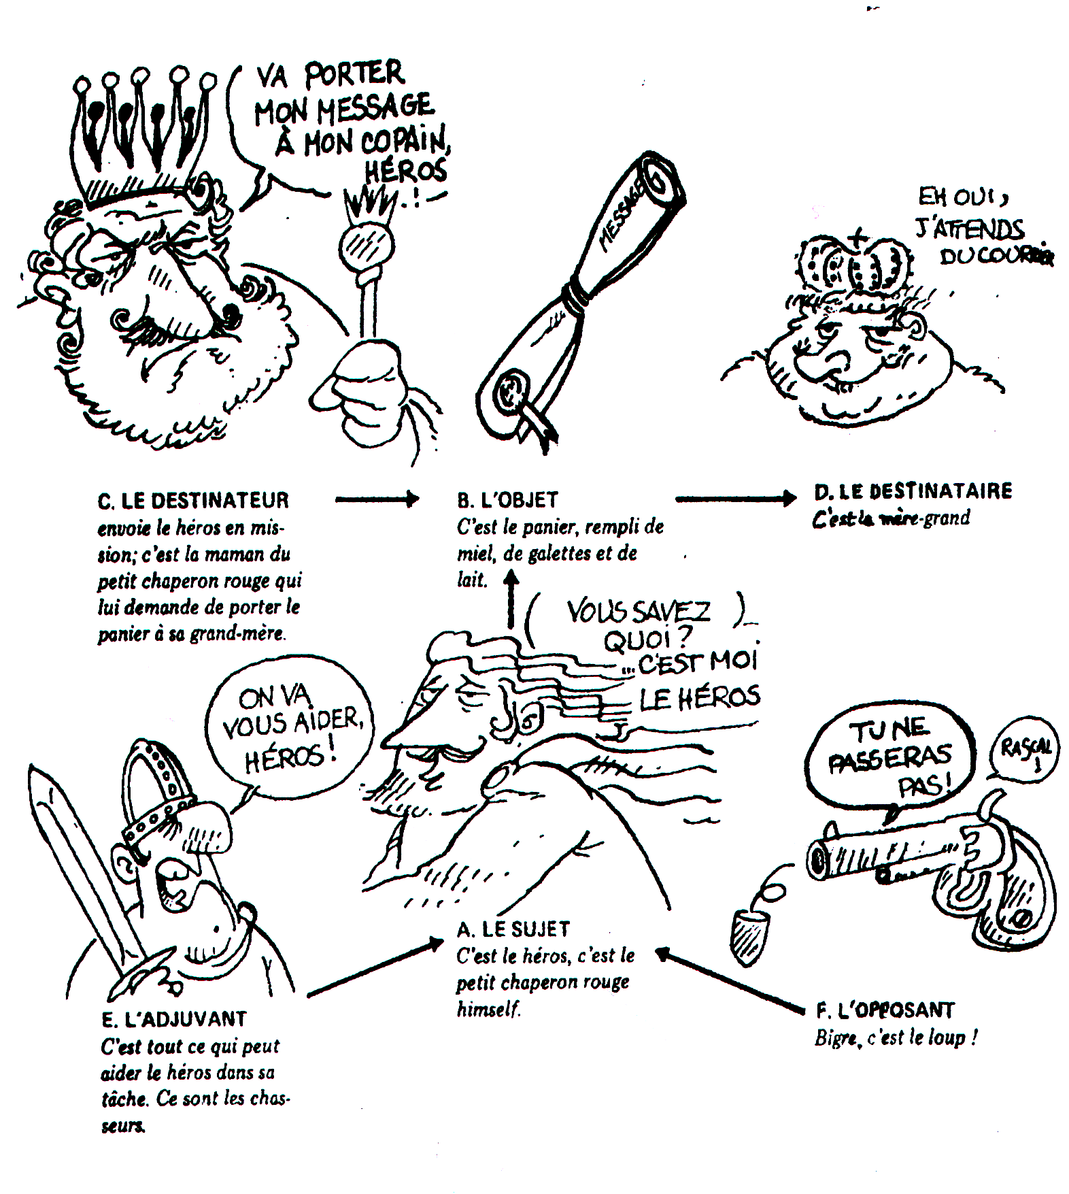

Ce schéma, le schéma actanciel est un des schémas utilisés en français pour analyser un texte narratif.

Applique ce schéma au dessin animé ou conte de ton choix.

Peut-il être appliqué aussi à des films ? Lesquels par exemple.
La plupart des films

Qui sont généralement les « méchants » dans les films et séries actuels ?
Statut social bas, physique plutôt ingrat, étrangers

En rapport avec le thème du cours et avec les applications du schéma actanciel, quelle vision du monde est propagée par la télévision, le cinéma et les contes de fées ?

Un monde en deux parties : les bons et les méchants

Cette vision est-elle correcte ? Pourquoi ?
Non. Parce que nous sommes tous capable du meilleur comme du pire
(+ préjugés)

IV. Face au mal, quelles réactions ?

A. Victime du mal…

Quand on te fait du mal (physiquement ou moralement), quelle est généralement ta réaction ?
Pourquoi ?

Trois manières de répondre…

- « J’ajoute au mal qu’on m’a fait un mal encore plus grand encore, je réponds par la violence. Je me venge en rendant un coup plus fort pour écraser l’autre… »
On entre alors dans une spirale de violence que personne ne semble pouvoir arrêter. Si on pousse jusqu’à son terme cette spirale, on arrive à la lutte à mort. Ou bien, si la lutte s’arrête, c’est pour consacrer un vainqueur et un vaincu, un maître et un esclave.
- « Au coup donné, je rends un coup égal pour rétablir l’équilibre. C’est le donnant-donnant, Œil pour œil, dent pour dent… »
Ici, pas de spirale de violence, on proportionne le coup rendu au coup donné sans aller plus loin. L’autre a une dette à payer et on fait en sorte qu’il paye cette dette. On s’arrête une fois l’équilibre rétabli.
Ici, il y a déjà une maîtrise de la violence. Il n’y a ni vainqueur ni vaincu mais un rapport d’égalité.
- « Au coup donné, je ne réponds pas par un autre coup. J’arrete la violence en n’y répondant pas, pas par peur ou par faiblesse mais par option décidée pour le bien. Je prends l’option de répondre au mal par le bien. »
La violence est ici arrêtée d’emblée, puisque je me refuse de répondre à la violence par la violence. Cette attitude me rend vulnérable. L’autre peut continuer à me frapper, mais il peut aussi reconnaître le bien que je veux pour lui comme pour moi. Cette attitude est l’offre d’une réconciliation

Un petit schéma vaut mieux qu’un long discours…

RELATION FRATERNELLE
Pardon
gratuité

RELATION DE TYPE COMMERCIAL
Egalité, sanction égale
donnant-donnat
dette à payer

RELATION MAITRE-ESCLAVE
Spirale de violence
lutte à mort

A ton avis…
1. Peut-on passer d’une attitude à l’autre ? Comment ?
En allant de plus en plus vers le pardon. En refusant la vengeance. En ne rendant pas le mal par le mal
2. Le pardon n’est-il pas démission, faiblesse ? Justifie
Non. La haine est parfois beaucoup plus facile.
3. Comment comprends-tu la phrase de Jésus « Tendez l’autre joue » ?
N’aggravez pas le mal, coupez le à source en n’y ajoutant pas votre propre mal

V. Conscience et morale…

Approche philosophique

Imagine que demain, tu trouves un anneau qui te rende invisible à volonté. Quelles choses ne t’interdirais-tu plus ?

« Pensées sur la morale » d’André Comte-Sponville
On se trompe sur la morale. Elle n’est pas là d’abord pour punir, pour réprimer, pour condamner. Elle commence, au contraire là où aucune punition n’est possible, là où aucune condamnation, en tout cas extérieure n’est nécessaire. Elle commence où nous sommes libres : elle est cette liberté même…
(…)
Imagine que tu aies cet anneau qui te rendrait invisible, continuerais-tu, par exemple, à respecter la propriété d’autrui, son intimité, ses secrets, sa liberté, sa dignité, sa vie ? Nul ne peut répondre à ta place : cette question ne concerne que toi mais te concerne tout entier. Tout ce que tu ne fais pas mais que tu t’autoriserais si tu étais invisible, relève moins de la morale que de la peur ou de l’hypocrisie. En revanche, ce que, même invisible, tu continuerais à t’interdire, et non par intérêt mais par devoir, cela seul est moral strictement.
Ta morale : ce que tu exiges de toi, non en fonction du regard d’autrui ou de telles ou telles menaces extérieures, mais en fonction d’une certaine conception du bien et du mal, du devoir, de l’admissible et de l’inadmissible. Concrètement : l’ensemble des règles auxquelles tu te soumettrais, même si tu étais invisible et invincible.
(…)
Qu’est-ce que la morale ? C’est l’ensemble de ce qu’un individu s’impose ou s’interdit à lui-même, non pour augmenter son bonheur ou son bien-être, mais pour tenir compte des intérêts ou des droits de l’autre, pour ne pas être un salaud, pour rester fidèle à une certaine idée de l’humanité et de soi. (…)

Au reste, qui peut connaître les intentions, les excuses ou les mérites d’autrui ? Nul, moralement, ne peut être jugé que par Dieu, s’il existe ou par soi, et cela fait une existence suffisante. As-tu été égoïste ? As-tu été lâche ? As-tu menti, volé, violé ? Tu le sais bien, et ce savoir de toi à toi, c’est ce qu’on appelle la conscience, qui est le seul juge, en tout cas le seul moralement, qui importe.

Un tribunal ? Une amende ? Une peine de prison ? Ce n'est que la justice des hommes : ce n'est que droit et police. Combien de salauds en liberté ? Combien de braves gens en prison ? Tu peux être en règle avec la société, et sans doute il le faut. Mais cela ne te dispense pas d‘être en règle avec toi-même, avec ta conscience, et c'est la seule règle en vérité.

Y a-t-il alors autant de morales que d’individus ? Non pas. C’est tout le paradoxe de la morale : elle ne vaut qu'à la première personne mais universellement, autrement dit pour tout être humain (puisque tout être humain est un « Je »). Du moins c'est ainsi que nous la vivons. Nous savons bien, en pratique, qu’il y a des morales différentes, qui dépendent de l'éducation qu'on a reçue, de la société ou de l‘époque dans lesquelles on vit. Il n’y a pas de morale absolue, ou nul n’y a accès absolument. Mais quand je m'interdis la cruauté ou le meurtre, je sais bien que ce n'est pas seulement une question de préférence, qui dépendrait du goût de chacun. C'est aussi une condition de survie, pour la société, pour l'humanité, pour la civilisation. Si tout le monde mentait, plus personne ne croirait personne : on ne pourrait même plus mentir (puisque le mensonge suppose la confiance même qu'il viole) et toute communication deviendrait absurde ou vaine. Si tout le monde volait, la vie en société deviendrait impossible ou misérable : il n’y aurait plus de propriété, et plus rien à voler... Si tout le monde tuait, c’est l'humanité ou la civilisation qui courraient à leur perte : il n'y aurait plus que la violence et la peur, et nous serions tous victimes des assassins que nous serions tous… Ce ne sont qu’hypothèses mais elles s’installent au cœur de la morale. Tu veux savoir si telle ou telle action est condamnable ? Demande-toi ce qui se passerait si tout le monde se comportait comme toi. Imagine que tout le monde tue, que tout le monde viole ou torture… Comment pourrais-tu vouloir une humanité pareille ? Et au nom de quoi t’exempter de ce que tu veux ? Il faut donc t’interdire ce que tu condamnerais chez les autres. C’est le point décisif : il s’agit de se soumettre personnellement à une loi qui nous paraît valoir, ou devoir valoir, pour tous.
Agir moralement, c’est agir de telle sorte que tu puisses désirer, sans contradiction, que tout le monde se soumette aux mêmes principes que toi.
(…)
C’est en faisant bien l’homme ou la femme qu’on aide l’humanité à se faire.

Qu’est-ce que la morale ?
Ce qu’un individu s’impose ou s’interdit au nom de ce qu’il croit juste et humain

Qu’est-ce que la conscience ?
Le savoir qu’un individu a de lui-même, son propre jugement sur lui-même et sur ses actes

En quoi la morale peut-elle être collective ?
Lois, culture, éducation, valeurs collectives

« Nous savons bien, en pratique, qu’il y a des morales différentes, qui dépendent de l'éducation qu'on a reçue, de la société ou de l‘époque dans lesquelles on vit »
Donne un exemple
Circoncision, excision, sexualité en-dehors du mariage,…

VI. Le péché comme « oui » au mal

A. Le péché, une relation tordue…

Dans tes relations avec les autres, quelles sont selon toi les attitudes qui construisent et détruisent une relation ?

Attitudes qui construisent | Attitudes qui détruisent
- respect  - partage  - confiance  - écoute  - complicité  - … | - trahison  - manque de respect  - coups  - indifférence  - …

Pour désigner le péché, l’Ancien Testament utilise en hébreu le terme « hêt » ou « hatta » qui signifie : « manquer le but, rater la cible, s’écarter ». Autrement dit, pécher, c’est rater son objectif, passer à côté de ce qu’il fallait atteindre. Le péché, dans la Bible, est aussi désigné par le terme « awon » qui signifie : « ce qui est tordu, ce qui est de travers ». Il y a aussi le terme « pesa » qui veut dire « révolte, rébellion, refus d’écouter, infidélité et rejet ».

A partir de ces trois termes bibliques, on peut dire que le péché, c’est une rupture : rupture du lien qui existe entre deux êtres, c’est ce qui est tordu dans la relation à l’autre et qui fait qu’on manque le but de cette relation, tout ce qui casse la relation.
Le péché, c’est aussi le refus de la voie de bonheur que Dieu nous propose, c’est viser moins haut que là où nous sommes appelés.
Le péché, c’est le manque d’amour.

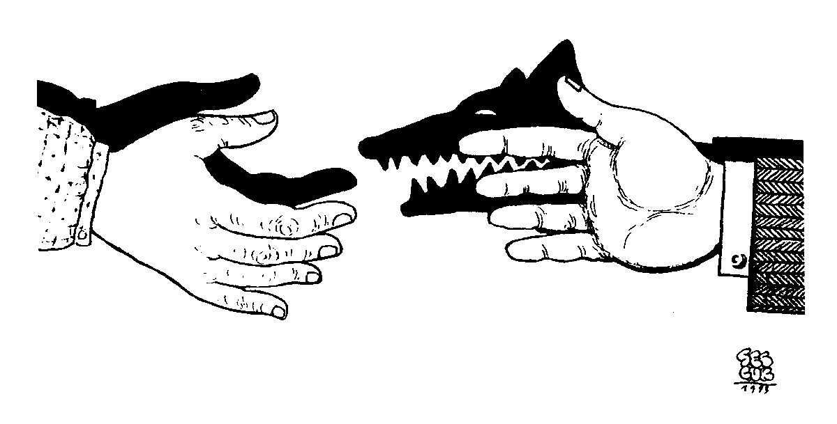

B. Une relation tordue qui blesse l’homme…
Dans la perspective biblique, Dieu nous crée pour la vie et l’amour (« Aimez-vous les uns les autres »). La vie en abondance à laquelle Il nous destine, c’est la vie en alliance, en communion.
L’expérience quotidienne nous le montre : nous sommes heureux quand nous vivons en bonne entente avec les autres. Quand nous aimons et sommes aimés.
Dans la perspective chrétienne, le péché, c’est juste l’inverse. C’est passer à côté de cette vie-là, c’est rater l’alliance, la rompre. Le péché, c’est ce qui va contre la vie : il blesse, irrite, attriste, méprise, démolit, tue.
Bref, le salaire du péché (ce à quoi il entraîne), c’est moins de vie, et parfois même la mort.

Synthétisons : le péché c’est tout ce qui blesse l’autre et peut détruire la relation…

VII. Pardonner, aimer à tort et à travers…

Pour toi, qu’est-ce que le pardon ?
Avis personnel

Voici une lettre qui s’adresse à des millions de personnes. C’est celle que Julos Beaucarne, chanteur et poète belge, amoureux fou des hommes et de la nature, a écrite au lendemain de l’assassinat de son épouse.

Amis bien aimés,

Ma Loulou est partie pour le pays de l’envers du décor, un homme lui a donné neuf coups de poignard dans sa peau douce. C’est la société qui est malade, il ne faut la remettre d’aplomb et d’équerre par l’amour et l’amitié, et la persuasion. C’est l’histoire de mon petit amour à moi, arrêté sur le seuil de ses trente-trois ans. Ne perdons pas courage, ni vous ni moi. Je vais continuer ma vie et mes voyages avec ce poids à porter en plus et mes deux chéris qui lui ressemblent.

Sans vous commander, je vous demande d’aimer plus que jamais ceux qui vous sont proches : le monde est une triste boutique, les cœurs purs doivent se mettre ensemble pour l’embellir, il faut reboiser l’âme humaine. Je resterai sur le pont, je resterai un jardinier, je cultiverai mes plantes de langage. A travers mes dires, vous retrouverez ma bien-aimée. Il n’est de vrai que l’amitié et l’amour. Je suis maintenant très loin au fond du panier des tristesses. On doit manger, dit-on chacun un sac de charbon pour aller au paradis. Ah, comme j’aimerais qu’il y ait un paradis, comme ce serait doux les retrouvailles.
En attendant, à vous autres, mes amis de l’ici-bas, face à ce qui m’arrive, je prends la liberté, moi qui ne suis qu’un histrion, qu’un batteur de planche, qu’un comédien qui fait du rêve avec du vent, je prends la liberté de vous écrire pour vous dire ce à quoi je pense aujourd’hui : je pense qu’il faut s’aimer à tort et à travers.
Julos Beaucarne,
Nuit du 2 au 3 février 1975
Souligne ce qui te frappe dans ce texte.

Que dit la lettre du meurtrier ? Le condamne-t-elle ? Cherche-t-elle la vengeance ?
Non. Elle l’excuse presque (c’est la société qui est malade).
Une certaine sérénité se dégage de cette lettre. Au lieu de s’enfermer dans la haine, Beaucarne demande qu’on s’aime et veut poursuivre sa route.

Comment aurais-tu réagi à la place de Julos Beaucarne ?
Avis personnel

Le père sans enfance

Dans un week-end que j’animais pour cinq cent jeunes, l’un d’entre eux était là, très timide, complexé, retranché du groupe. Je prends le temps de m’asseoir.
- Pourquoi restes-tu à part ? Pourquoi n’arrives-tu pas à te mêler davantage au groupe, à participer ?
- Tu sais, ici au moins, je fais des efforts pour participer…Mais à l’école, quand les jeunes prennent leur douche, jamais je ne m’y rends… Quand on est à la plage, l’été, jamais je n’enlève ma chemise…
- Mais pourquoi ???
- Je porte des marques sur tout le corps.
- Et d’où viennent ces marques ? Qui te les as faites ?
- Mon père était un homme extrêmement violent. Jusqu’à l’âge de seize ans, il m’a battu. J’en porte des marques pour la vie.
- Et quant tu es là, à table ou regardant la télé avec ton père, qu’est-ce qui se passe en toi ?
- Longtemps, j’ai voulu la mort de mon père. J’aurais aimé lui rendre ce qu’il m’avait fait. Mais un jour, dans la prière, j’ai compris. Mon père n’a probablement jamais connu, quand il était enfant, la tendresse, l’affection, les caresses d’un père. On ne lui a probablement jamais dit qu’il était aimé, beau, important. Mon père n’a pas eu d’enfance, que veux-tu que j’attende de plus de lui ?? Alors j’ai compris mon père et je lui ai pardonné. Maintenant, nous sommes en train de devenir les plus grands amis qui soient.

C. Beaulieu

Quelles relations ce jeune homme aurait-il eues avec son père s’il ne lui avait pas pardonné ? Où en seraient-ils aujourd’hui ?
Leur relation se serait encore détériorée ; Cela aurait pu aller très loin..

Après avoir lu ces deux textes, ta vision du pardon a-t-elle changé ? En quoi ?
Avis personnel

Le pardon est un don : il ne s’impose pas, il ne peut s’exiger de quelqu’un.
Pardon et compréhension ne sont pas deux attitudes équivalentes : on peut pardonner à quelqu’un sans comprendre pourquoi il a mal agi et inversement, comprendre pourquoi il a agi, sans pour autant lui pardonner, en lui gardant une profonde rancœur.
Le pardon nécessite la vérité pour que la victime se sente reconnue dans ce qu’elle a souffert et que l’agresseur prenne conscience de ce qu’il a fait.
Pardonner, ce n’est don pas trouver des excuses, fermer les yeux en disant : « Ce n’est pas grave ». Le véritable pardon, celui qui ne laisse plus de traces douloureuses dans la relation, c’est parfois dire : « C’est grave ce qui s’est passé entre nous mais notre relation est plus forte que cela. Ma souffrance est profonde mais je t’aime plus que cela. »

Le pardon est de l’ordre de la renaissance : il s’agit de faire revenir à la vie ce qui était mort dans la relation. C’est continuer à donner (son amour, son amitié, sa confiance,…) malgré ce qui s’est passé :
Par-donner.

Pardonner ce n’est pas oublier. Oublier ce serait oublier l’offense mais aussi la souffrance, faire comme s’il ne s’était rien passé, occulter une partie de mon histoire. Comment essayer de reconstruire une relation sur de telles bases ? A la première occasion, ce qui était enfoui risque de refaire surface et de provoquer des ravages.

Le pardon introduit une nouvelle dimension dans la relation. Une relation renouée est souvent plus forte que celles que rien n’a jamais égratignées.

Synthétisons : le pardon, c’est continuer à donner malgré ce qui s’est passé parce que la relation est plus importante que la blessure en elle-même.

VIII. Dieu pardonne

A. La parabole du fils prodigue

Or Jésus leur dit :
« Un homme avait deux fils. Le plus jeune d’entre eux dit à son père :
« Père, donne-moi la part d’héritage qui me revient. »
Et il leur partagea son bien.
Peu de temps après, rassemblant tout, le plus jeune partit pour un pays lointain.
Là, il gaspilla sa fortune en menant un vie de désordre.
Quand il eut tout dépensé, une grande famine survint dans le pays et il commença à se trouver dans la misère. Il alla s’embaucher chez un homme du pays qui l’envoya dans les champs garder les porcs.
Il aurait bien voulu se remplir le ventre avec les gousses que mangeaient les porcs mais personne ne lui donnait rien.
Alors, il réfléchit : « Tant d’ouvriers chez mon père ont du pain en abondance et moi, je meurs de faim ! Je vais retourner chez mon père, et je lui dirai : Père, j’ai péché contre le ciel et toi. Je ne mérite plus d’être ton fils. Prends-moi comme l’un de tes ouvriers. »
Il partit donc pour aller chez son père.
Comme il était encore loin, son père l’aperçut et fut saisi de pitié. Il courut se jeter à son cou et le couvrir de baisers.
Le fils lui dit : « Père, j’ai péché envers le ciel et contre toi, je ne mérite plus d’être appelé ton fils… »
Mais le père dit à ses serviteurs : « Vite, apportez la plus belle robe, et habillez-le ; mettez-lui un anneau au doigt, des sandales aux pieds. Amenez le veau gras, tuez-le, mangeons et festoyons, car mon fils que voici était mort et il est revenu à la vie, il était perdu et il est retrouvé. »
Et ils se mirent à festoyer.
Le fils aîné était aux champs. Quand, à son retour, il approcha de la maison, il entendit les musiques et les danses. Appelant un des domestiques, il lui demanda ce qui se passait. Celui-ci répondit : « C’est ton frère qui est de retour et qui est revenu en bonne santé. Alors ton père a fait tuer le veau gras, c’est la fête. »
Alors le fils aîné se mit en colère et refusa d’entrer.
Son père sortit pour l’en prier ; mais il répliqua à son père : « Voilà tant d’années que je te sers sans jamais avoir désobéi à tes ordres. Et à moi, tu n’as jamais donné un chevreau pour festoyer avec mes amis. Mais quand ton fils que voilà est arrivé, lui qui a mangé ton avoir avec des filles, tu as tué le veau gras pour lui ! »
Alors le père lui dit : « Mon enfant, toi, tu es toujours avec moi, et tout ce qui est à moi est à toi. Mais il fallait festoyer et se réjouir car ton frère était mort et il est vivant, il était perdu et il est retrouvé.

Quelle réaction le père aurait-il pu avoir par rapport au cadet ?
Il aurait pu le rejeter ou l’accepter comme simple serviteur

Quel choix fait-il finalement ?
Il lui ouvre grand sa porte et ses bras et organise une fête

Que penses-tu de la réaction du frère aîné ?
Avis personnel

A ton avis, lorsque Jésus raconte cette parabole, quel message veut-il faire passer ?
Il y a plus de joie dans le pardon
+ Dieu est un peu comme ce père. Il se réjouit lorsqu’on revient vers lui après s’en être détourné

B. Le sacrement de réconciliation

Tel ce père, Dieu pardonne nos erreurs, nos péchés. Il nous ouvre les bras lorsque nous revenons vers lui et il se réjouit de notre retour.
Un peu comme le fils qui revient la tête basse et est accueilli d’une manière qui lui permet de se redresser, le sacrement de réconciliation peut nous permettre, en faisant le point avec nous-même, de repartir le cœur plus léger, se sachant pardonné.

Le fil à nœuds
« Un vieux rabbin racontait : chacun de nous est relié à Dieu par un fil. Et lorsqu’on commet une faute, le fil est cassé. Mais lorsqu’on regrette sa faute, Dieu fait un nœud au fil. Du coup, le fil est plus court qu’avant, Et le pécheur est un peu plus près de Dieu ! »
Jean Vernette

Tout comme en pardonnant aux autres, on renforce la relation, le sacrement de réconciliation permet de renforcer la relation qu’on a avec soi-même et avec Dieu.
Le sacrement de réconciliation peut parfois nous donner la force, puisqu’on se sait déjà pardonné par Dieu, d’aller vers celui qu’on a blessé et de réparer, nous aussi, la relation.

Lors du sacrement de réconciliation, la miséricorde de Dieu est donnée en réponse à la démarche d’aveu, à la démarche de vérité du pécheur qui ose se retourner sur sa vie et dire : « C’est bien moi, c’est ma responsabilité. »
C’est dans le dialogue avec le prêtre que l’homme comprend mieux ce qui, dans sa vie, le sépare de Dieu. C’est par une parole offerte par l’Eglise qu’il reçoit l’assurance du pardon de Dieu.
Le plus difficile, dans le sacrement, c’est de croire vraiment que nous sommes pardonnés.
Le secret de la confession est une conséquence directe du pardon. Il ne s’agit pas uniquement de discrétion absolue. C’est aussi l’enfouissement de ce passé dans le pardon : même dans le cadre d’une nouvelle confession, le prêtre ne revient pas sur les péchés qui ont été pardonnés. Le passé est définitivement sauvé.

Célébrer le sacrement de réconciliation :

Autrefois, il n’y avait, dans l’Eglise, qu’une seule façon de célébrer la réconciliation : la confession seul, face au prêtre, dans le confessionnal. Depuis plusieurs années, on voit se développer de nouvelles formes de célébration qui cherchent à mieux mettre en valeur le caractère communautaire de ce sacrement et les éléments essentiels de la démarche chrétienne de la réconciliation :

- L’accueil mutuel dans la vérité,
- La proclamation d’un passage de la Parole,
- L’examen de conscience, notamment par un jeu de questions posées à tous, afin que chacun puisse voir où il en est,
- Chacun est invité à aller, en pleine confiance et liberté, vers un des prêtres, pour se reconnaître pécheur et dire sa confiance au Dieu d’amour,
- Par la bouche des prêtres est proclamé le pardon,
- Proposition d’une démarche aux chrétiens pour qu’ils manifestent concrètement qu’ils sont des hommes nouveaux, réconciliés avec eux-mêmes, avec Dieu et avec les autres.

Comme pour tout sacrement, la réconciliation est un acte :
- Du Christ qui, par le prêtre, parle, accueille, remet debout, renvoie l’homme libéré, heureux, avec confiance,
- De l’Eglise, communauté qui entend la Parole, accueille le Christ dans la joie, prie pour chacun, proclame que Dieu est pardon et amour, toujours capable de fête.
- Du disciple qui croit au Christ de bonté, fait confiance à sa communauté, fait un effort pour exprimer sa recherche de vie nouvelle.

A ton avis, quelle nouvelle dimension apporte le sacrement communautaire ?
Avis personnel
+ les chrétiens forment une communauté.
+ la célébration prend un autre sens : nous sommes tous pêcheurs mais nous sommes aimés comme celà

Synthétisons : Le sacrement de réconciliation c’est un sacrement au cours duquel, Dieu, par la bouche et les mains du prêtre nous pardonne.

